题目部分，(卷面共有4题,33.0分,各大题标有题量和总分)
一、问答与证明题(4小题,共33.0分)
1．(12分)如图所示，将质量为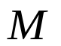的沙盘挂在一个劲度系数为的竖直轻弹簧下端，弹簧上端固定，今有一质量为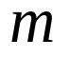的小球，从离盘高为处自由下落至盘中，并和盘一起开始运动，以此时刻作为计时起点，并取竖直向下的方向为轴正方向（以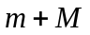的平衡位置为坐标原点）。
（1） 试证明：该系统作简谐振动；
（2） 求该振动系统的圆频率，振幅和初相位。
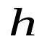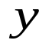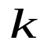
2．(1分)谐振动方程的标准形式为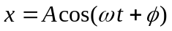，
（1）试说明其中三个特征量的名称及物理意义。
（2）在旋转矢量图中标出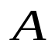，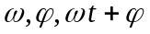和各量，并指出什么量在做谐振动。
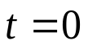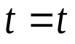
O
3．(10分)在某些双原子分子中，两原子间的相互作用力可以用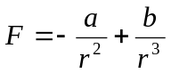表示，其中和均为正的常数，而为两原子间隔的距离。图中表示了随的变化曲线。
（1）证明在平衡时原子间距为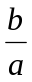；
（2）证明原子在平衡位置附近的微振动是简谐振动，劲度系数为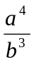；
（3）试求振动的周期。
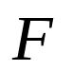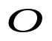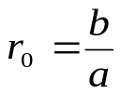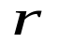
4．(10分)质量为的某种液体，密度为，装在形管中，管的横截面积为，如图所示。证明当液体上下自由振动时，液面的运动为简谐振动，并确定其振动周期。（忽略液体与管壁间的摩擦）。
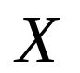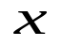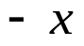

====================答案====================
答案部分，(卷面共有4题,33.0分,各大题标有题量和总分)
一、问答与证明题(4小题,共33.0分)
1．(12分)[答案]
（1） 在位移为处系统受力为
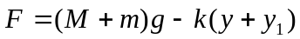.
其中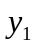为系统平衡时弹簧的伸长量。
由力的平衡条件知 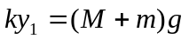 .
故 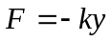（满足简谐运动的运动学条件）
或 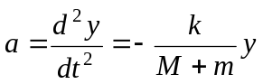（满足简谐运动的运动学条件）
因此该系统作简谐运动。
（2）由上述微分方程可知
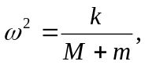 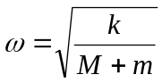.
时的初始条件为
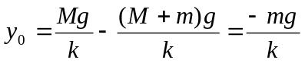.
由小球自由落体遵守机械能守恒和小球与沙盘的完全非弹性碰撞（忽略重力的作用）遵守动量守恒得
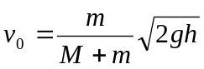
故 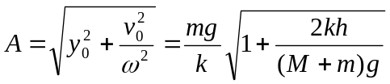
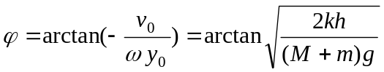
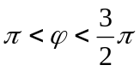 .
2．(1分)[答案]
（1）试说明其中三个特征量的名称及物理意义。
A（振幅）反映振动的范围，即表示最大位移的绝对值。
（圆频率）反映振动的快慢程度。
（初相位）反映振动的初始状态。
（2）在旋转矢量图中标出A，和各量，并指出什么量在做谐振动。
选转矢量的端点在轴上的投影点在作简谐振动。
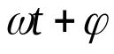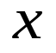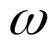
O
3．(10分)[答案]
解 （1）原子在平衡位置受力为零，故
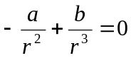，
所以平衡时原子间距为
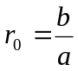，
（2）设原子在平衡位置附近位移为x，所受到的力F可扩展开为幂级数
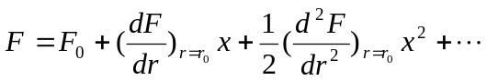.
式中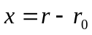，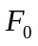为原子在平衡位置所受的力，故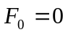。若忽略二阶及二阶以上的微小量，则有
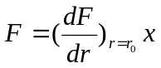
而
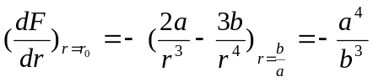
故
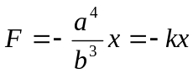
所以，原子在平衡位置附近的振动为谐振动，且劲度系数为
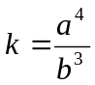
（3）分子中原子的振动周期为
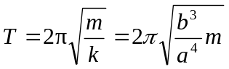
4．(10分)[答案]
证 取如图所示的坐标OX，坐标原点选在两液面高度相同的平衡位置。设t时刻左边的液面上升了x，液面的速度为。由于在液体运动过程中仅有重力作功，机械能守恒，则液体在t时刻的机械能为
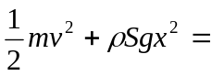常量
将上式对时间求导有
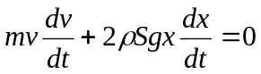
化简后有
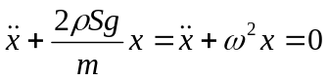
由此可见，液面的运动为简谐振动。其振动周期为
